1. 计算

代码和演示结果如图1、图2

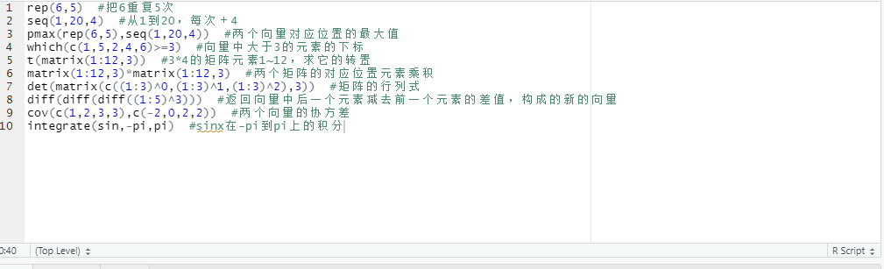

图 1 计算代码

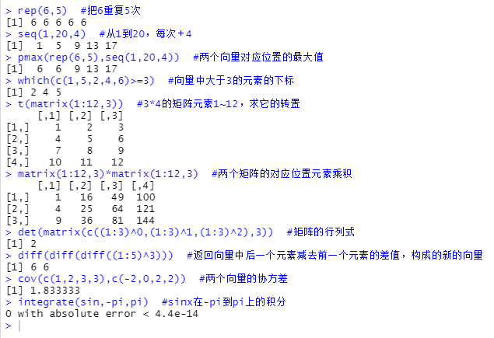

图 2 计算结果

1. 编译

（1）代码和演示结果如下，A和B对应位置乘积和矩阵乘积如图4，三个特征值是16.43398、-2.433981、1.774194x10-15。

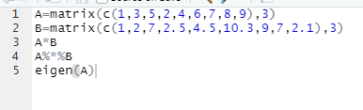

图 3 编译1代码

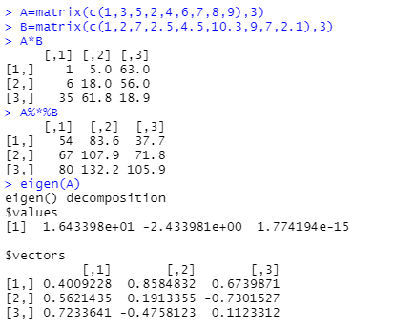

图 4 编译1演示结果

（2）代码和演示结果如下，数列的和是2500

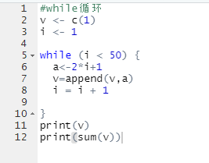

图 5 编译2代码

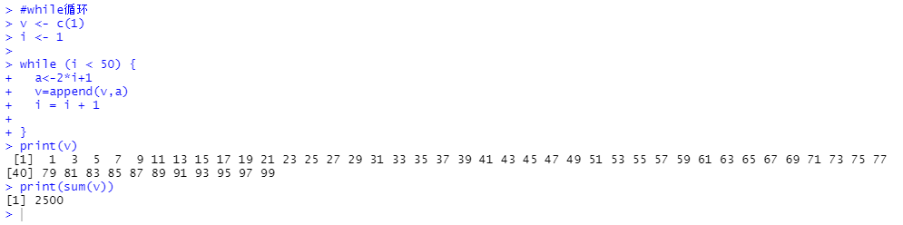

图 6 编译2演示结果

（3）代码和演示结果如下

0.1处分位数-1.281552,0.95处的分位数1.644854，正态分布的分布函数在[-5,5]上的图像如图10所示

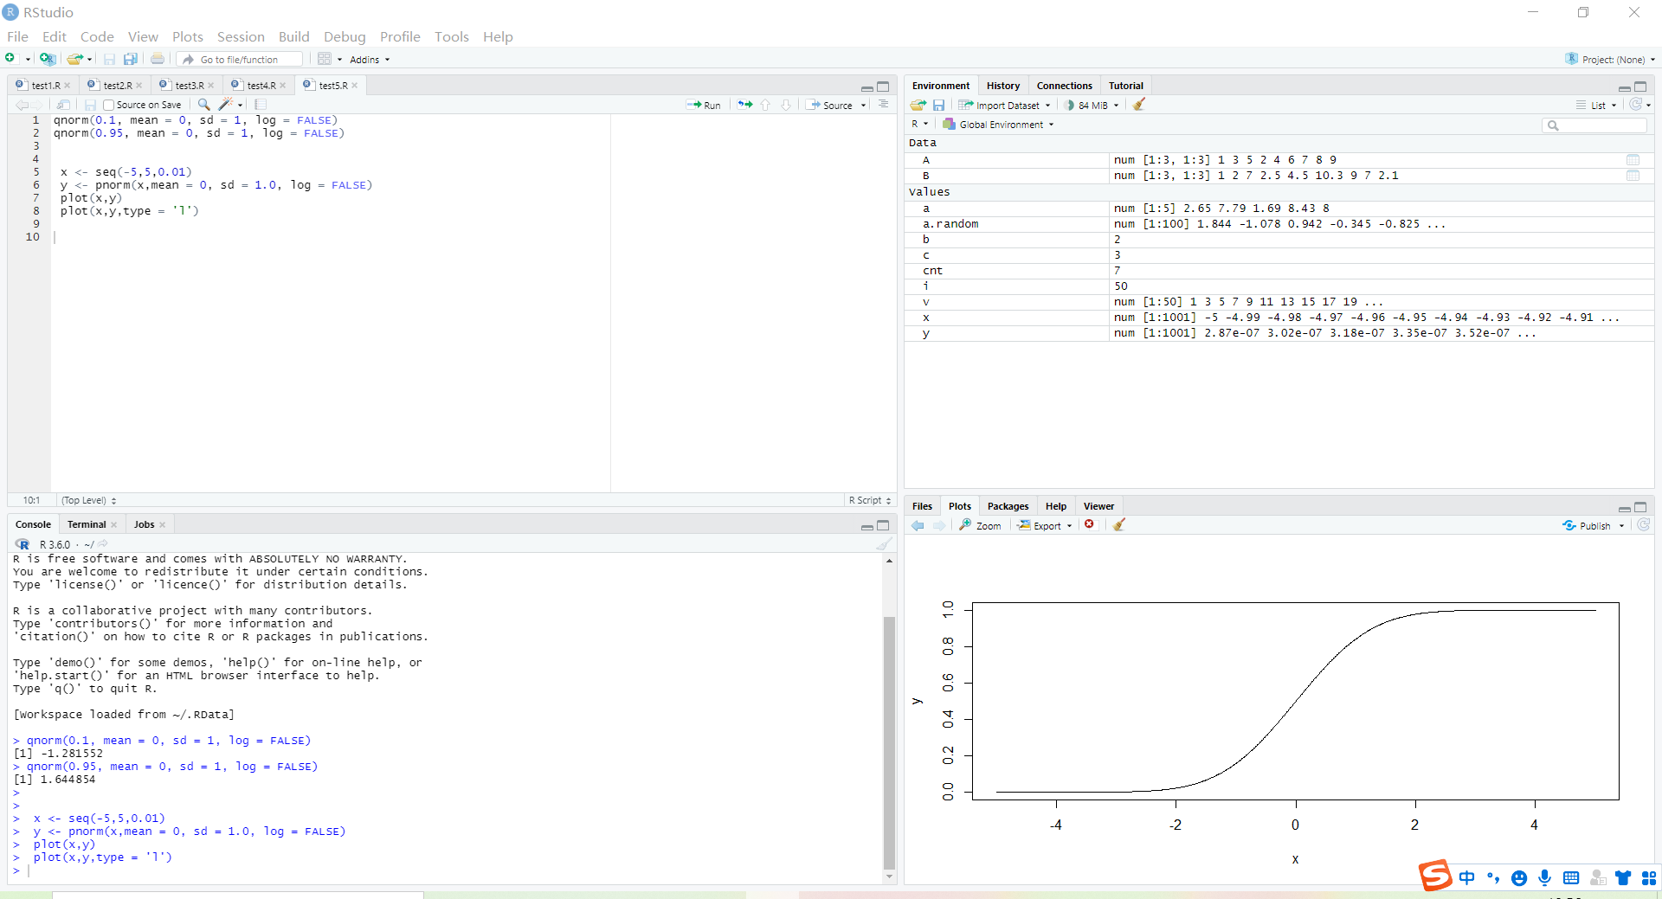

图 7 编译3整体

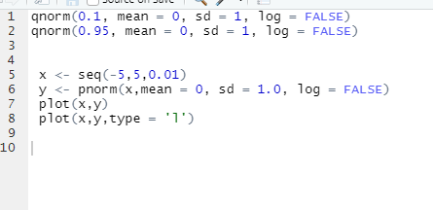

图 8 编译3代码

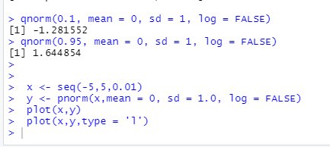

图 9 编译3结果

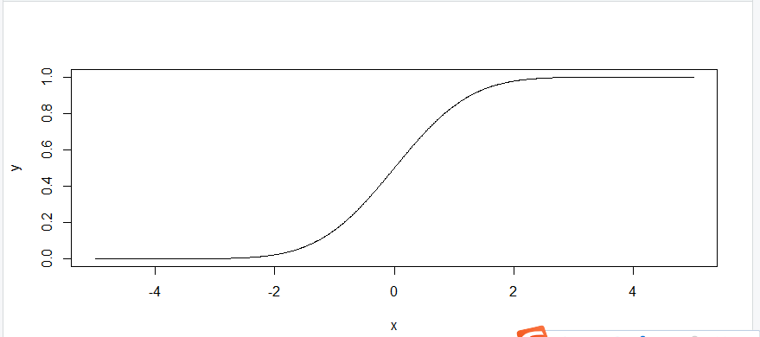

图 10 编译3绘图